

**ŠUMARSKI FAKULTET**

**KATEDRA PRIMARNE PRERADE DRVETA**

**ELABORAT IZ**

**FURNIRA I SLOJEVITIH PLOČA**

**2020/21.**

**Student: Overio:**

Тијана Станојковски 41/2018 **Sečeni furnir**

**Ljušteni furnir**

УНИВЕРЗИТЕТ У БЕОГРАДУ КАТЕДРА ПРИМАРНЕ ПРЕРАДЕ ДРВЕТА

ШУМАРСКИ ФАКУЛТЕТ ФУРНИРИ И СЛОЈЕВИТЕ ПЛОЧЕ

ШКОЛСКА ГОДИНА 2020/2021

Презиме и име: **Станојковски Тијана** Индекс бр. 2018/020041

**Задатак 1:** Годишње количине обловине за прераду

-Храст

-Буква

Средњи пречници трупаца

-Храст

-Буква

**Задатак 2:** Димензије флича b = 42 (cm)

h = 32 (cm)

**Задатак 6:** Пад пречника

-Храст -Pph = 0.4 (cm/m’)

-Буква -Ppb = 1.2 (cm/m’)

**Задатак 9:** Проценат од годишње количине буковине намењен љуштењу

Plj = 93%

Напомена: Горе наведени подаци су основа за израду оба дела елабората. Остали подаци

биће дати на вежбама, добиће се сопственим прорачуном, или ће бити преузети

из литературе.

Датум: 18.02.2021. Податке дао: др Александар Ловрић

|  |  |  |
| --- | --- | --- |
| Уводна вежба | Задатак | 1 |
| Лист | 1 |



Слика 1. Облици фличева за прераду на класичним фурнирским ножевима



Слика 2. Облици флича из пиланског трупца

|  |  |  |
| --- | --- | --- |
| Уводна вежба | Задатак | 1 |
| Лист | 2 |



Слика 3. Типови формирања струготине:

а) Тракаста струготина са пукотинама; б) Елементарна струготина;

в) Откинута струготина



Слика 4. Однос ножа и притисне греде код сечења фурнира



Слика 5. Шематски приказ сила на ножу и притисној греди код љуштења фурнира

|  |  |  |
| --- | --- | --- |
| Уводна вежба | Задатак | 1 |
| Лист | 3 |

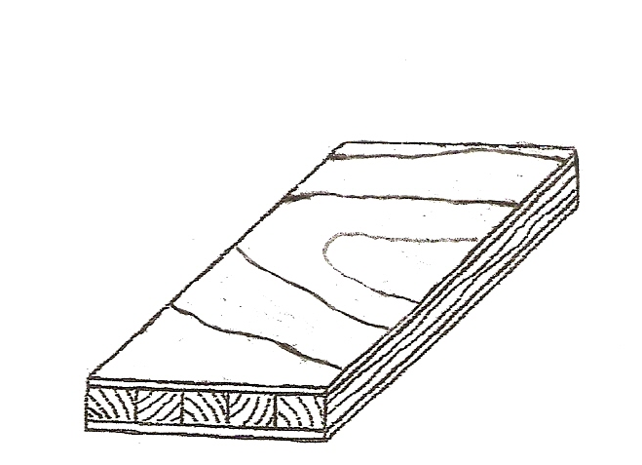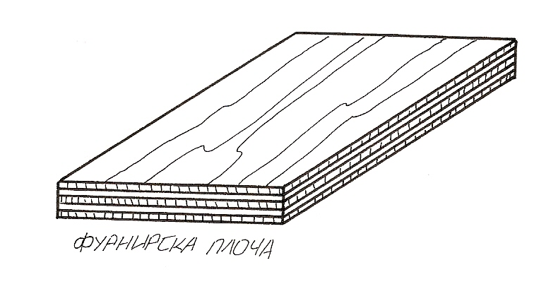

Фурнирска плоча Столарска плоча

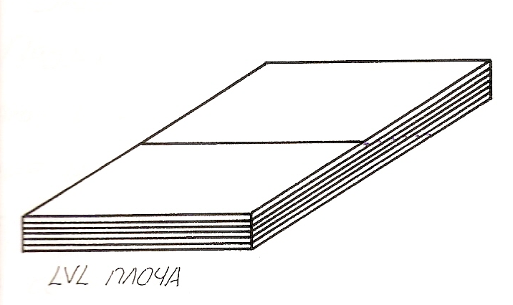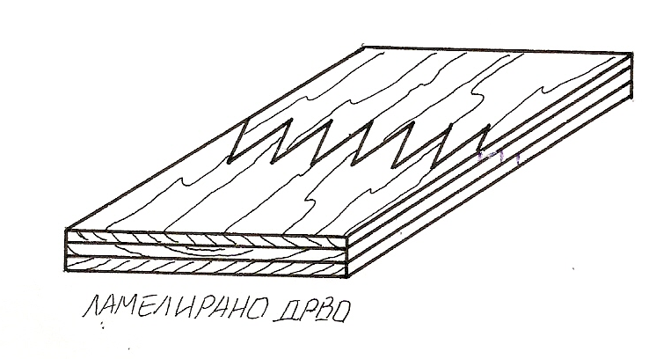

Ламелирано дрво LVL плоча

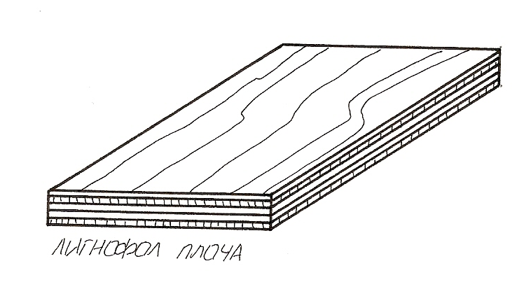

Лигнофол плоча

Слика 6. Слојевити дрвни производи

|  |  |  |
| --- | --- | --- |
| Уводна вежба | Задатак | 1 |
| Лист | 4 |

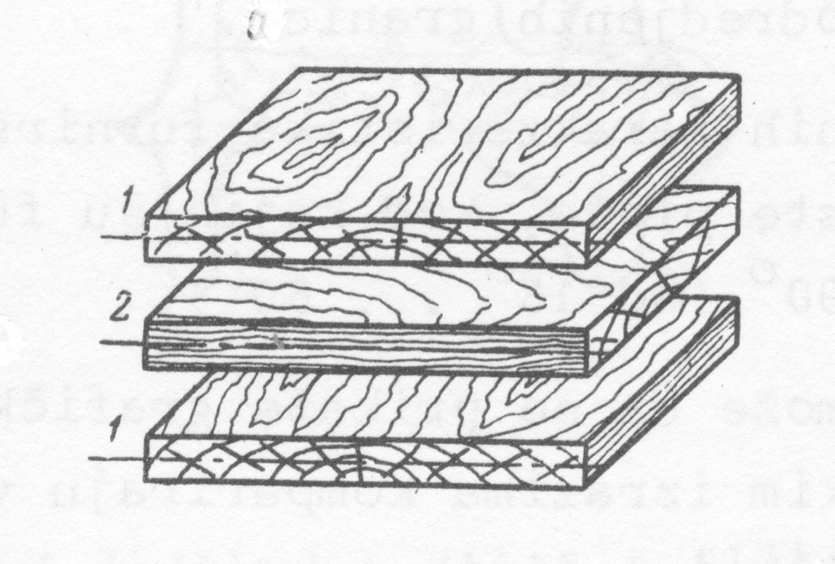

Слика 7. Правила конструкције фурнирских плоча

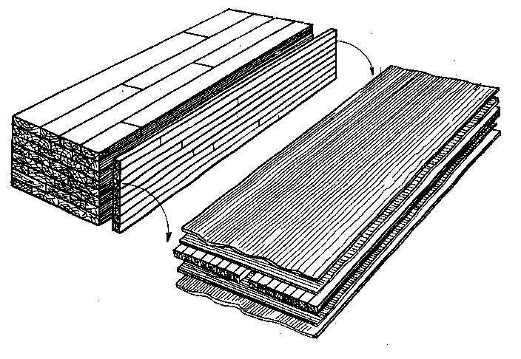

Слика 8. Блок системи за ираду средњица за столарске плоче

|  |  |  |
| --- | --- | --- |
| Уводна вежба | Задатак | 1 |
| Лист | 5 |

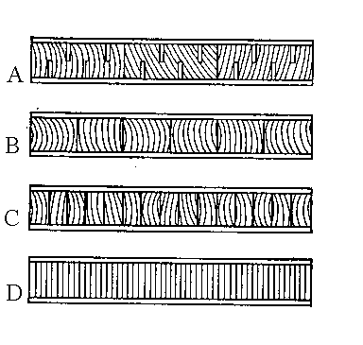

Слика 9. Начини израде средњица: А – средњица од нарезаних дасака, Б – средњица од

|  |  |  |  |
| --- | --- | --- | --- |
| Датум | Цртао | Датум | Оверио |
| 24.2.2021. | Тијана Станојковски  41/2018 |  |  |

летака, Ц – средњица од летвика, Д – средњица од фурнира

|  |  |  |
| --- | --- | --- |
| Прорачун стоваришта обловине | Задатак | 2 |
| Лист | 1 |

**А – Задатак**

Пројектовати стовариште обловине намењено чувању и класирању тромесечне залихе

Сировине за сечени и љуштени фурнир. Један део обловине намењен љуштењу

(залихе за месец дана) чува се у базенима потапањем. Однос ширине и дужине стова-

ришта треба да буде приближно 1:2.

**Б – Основни параметри**

**Годишње количине обловине за прераду:**

**Проценат од годишње количине буковине намењен љуштењу**

**Висина сложаја**

Храст Буква

**Ширина сложаја**

**Дужина сложаја**

Храст Буква

**Угао нагиба сложаја**

**Коефицијент запуњеност**

Храст Буква

**Основни параметри прорачуна базена**

Дужина базена

Ширина базена

Дубина базена

|  |  |  |
| --- | --- | --- |
| Прорачун стоваришта обловине | Задатак | 2 |
| Лист | 2 |

**Б – Прорачун**

**Годишња количина трупаца за сечење и љуштење**

Храст

Буква

**Тромесечна залиха трупаца за сечење и љуштење**

Храст

Буква

**Количина трупаца која се чува у базенима**

Храст Буква

**Геометријска запремина сложаја**

Храст Буква

|  |  |  |
| --- | --- | --- |
| Прорачун стоваришта обловине | Задатак | 2 |
| Лист | 3 |

- -

Храст

Буква

**Стварна запремина трупаца**

Храст

Буква

**Потребан број сложаја**

Храст Буква

сложаја сложаја

**Прорачун базена**

**Геометријска запремина базена**

|  |  |  |
| --- | --- | --- |
| Прорачун стоваришта обловине | Задатак | 2 |
| Лист | 4 |

**Стварна запремина базена**

**Потребан број базена**

базена

**Ширина стоваришта**

**Дужина стоваришта**

**Однос ширине и дужине стоваришта** 1 : 1.8 – 1 : 2.2

|  |  |  |  |
| --- | --- | --- | --- |
| Датум | Цртао | Датум | Оверио |
| 3.3.2021. | Тијана Станојковски  41/2018 |  |  |

|  |  |  |
| --- | --- | --- |
| Прорачун времена загревања флича по методи Колмана | Задатак | 3 |
| Лист | 1 |

**А – Задатак**

Израчунати време потребно да се у центру призме задатог пресека постигне жељена

температура.

**Б – Основни параметри**

Пресек храстове призме h = 32 cm, b = 42 cm

Густина храстовине у апсолутно сувом стању

Влажност дрвета у сировом стању

Температура засићене водене паре

Почетна температура дрвета

Жељена температура у центру призме

**В – Прорачун**

Формула Колмана (Kollmann):

Ꝭ12 – густина дрвета при влажности од 12 % [g/cm3]

– Коефицијент топлотне проводности за влажност од 12% [W/m°C]

– Коефицијент топлотне проводности за влажност различиту од 12% [W/m°C]

- Коефицијент топлотне проводности за температуре различите од 27 °C [W/m°C]

Cu – Специфична топлота дрвета при одређеној влажности [KJ/kg°C]

|  |  |  |
| --- | --- | --- |
| Прорачун времена загревања флича по методи Колмана | Задатак | 3 |
| Лист | 2 |

Ꝭs – густина дрвета сировом стању влажности [g/cm3]

ar – коефицијент дифузије температуре у радијалном правцу [m2/s]

at – коефицијент дифузије температуре у тангенцијалном правцу [m2/s]

z – време загревања флича [h]

|  |  |  |  |
| --- | --- | --- | --- |
| Датум | Цртао | Датум | Оверио |
| 10.3.2021. | Тијана Станојковски  41/2018 |  |  |

|  |  |  |
| --- | --- | --- |
| Технологије израде сеченог фурнира | Задатак | 4 |
| Лист | 1 |

**А – Задатак**

Направити табеларни преглед искоришћења сировине по фазама рада и операцијама.

**Технолошка карта операција за израду сеченог фурнира**

1. Стовариште обловине

↓

1. Механичка припрема

↓

1. Хидротермичка обрада

↓

1. Сечење фурнира

↓

1. Сушење

↓

1. Обрада на пакетним маказама

↓

1. Везивање

↓

1. Мерење и обележавање

↓

1. Магацин

**Б – Основни параметри**

Годишња количина обловине

Број радних дана годишње

Број смена

Годишња количина обловине која се преради за време једне смене

**В – Прорачун**

|  |  |  |
| --- | --- | --- |
| Технологије израде сеченог фурнира | Задатак | 4 |
| Лист | 2 |

|  |  |  |  |  |  |  |  |
| --- | --- | --- | --- | --- | --- | --- | --- |
| Фаза рада - операција | | Отпада | | | Остаје | | |
| по смени | | годишње | по смени | | годишње |
| (%) | (m3) | (m3) | (%) | (m3) | (m3) |
| Механичка  припрема | Призмирање | 15 | 2.30 | 1198.51 | 85 | 13.06 | 6791.53 |
| Чишћење | 2 | 0.31 | 159.80 | 83 | 12.75 | 6631.73 |
| Сечење  Фурнира | h1 | 2.5 | 0.38 | 199.75 | 80.5 | 12.37 | 6431.98 |
| h2 | 12 | 1.84 | 958.80 | 68.5 | 10.53 | 5473.17 |
| Сушење | | 8.7 | 1.34 | 695.13 | 59.8 | 9.19 | 4778.04 |
| Обрада на пакетним  маказама | | 17.5 | 2.69 | 1398.26 | 42.3 | 6.49 | 3379.79 |
| Укупно | | 57.7 | 8.87 | 4610.25 | 42.3 | 6.49 | 3379.79 |

|  |  |  |  |
| --- | --- | --- | --- |
| Датум | Цртао | Датум | Оверио |
| 24.3.2021. | Тијана Станојковски  41/2018 |  |  |

|  |  |  |
| --- | --- | --- |
| Прорачун производности и потребног броја  Фурнирских ножева | Задатак | 5 |
| Лист | 1 |

**А – Задатак**

Израчунати производност фурнирског ножа полазећи од облика флича. Израчунати

хоризонално и вертикално растојање (c0 и h0) између ножа и притисне греде.

**Б – Основни параметри**

Годишња количина фличева која долази на сечење

Број радних дана годишње

Број смена

Дебљина фурнира

Број ходова фурнирског ножа

Проценат искоришћења

Средњи пречник храстовине

Пад пречника храстовине

**В – Прорачун**

1. Израчунати средњу ширину листа фурнира за дати средњи пречник, ако је

минимална ширина листа фурнира 10 cm, а лист средње ширине се налази на ¼ висине

флича.

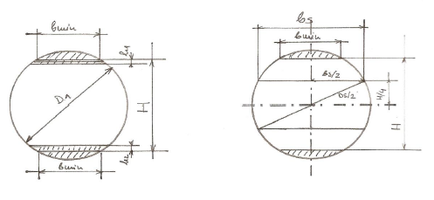

D1 – пречник на тањем крају (cm)

H – висина флича (mm)

bmin – минимална ширина листа фурнира (mm)

|  |  |  |
| --- | --- | --- |
| Прорачун производности и потребног броја  Фурнирских ножева | Задатак | 5 |
| Лист | 2 |

bs – средња ширина листа фурнира (mm)

1. Број листова фурнира из једног флича

Z – број листова фурнира из једног флича (kom)

H – висина флича (mm)

h1 – губитак при поравнавању флича - 5mm

h2 – висина даске остатак - 25mm

s – дебљина фурнира (mm)

1. Време утрошено на сечење једног флича

t3 – време утрошено на сечење једног флича (min)

n – број ходова фурнирског ножа (kom/min)

1. Производност фурнирског ножа у комадима листова фурнира

Ekom – производност фурнирског ножа у комадима листова фурнира (kom/sm)

T – радно време смене 450 min

к – коефицијент искоришћења радног времена 0.85

t – време прераде једног флича (min)

t1 – утрошено време за постављање флича 5 min/fliču

t2 – утрошено време за разне провере 1-2 min

t3 – ефективно време прераде једног флича (min)

tz – време оправданих технолошких застоја 0.5-1 min/fliču

|  |  |  |
| --- | --- | --- |
| Прорачун производности и потребног броја  Фурнирских ножева | Задатак | 5 |
| Лист | 2 |

1. Производност фурнирског ножа у m2 сировог фурнира

E(m2) – производност фурнирског ножа у m2 (m2/smeni)

E(kom) – производност фурнирског ножа у комадима по смени (kom/smeni)

bs – средња ширина листа фурнира (mm)

Ltrs – дужина трупца за сечење - 4m

1. Производност фурнирског ножа у m3 сировог фурнира

E(m3) – производност фурнирског ножа у m3 сировог фурнира (m3/smeni)

s – дебљина фурнира (m)

1. Количина сировог фурнира у m2 која се добије из 1m3 сировине

a – проценат искоришћења сировине 42.3%

s – дебљина фурнира 0.5mm

|  |  |  |
| --- | --- | --- |
| Прорачун производности и потребног броја  Фурнирских ножева | Задатак | 5 |
| Лист | 4 |

1. Однос ножа и притисне греде

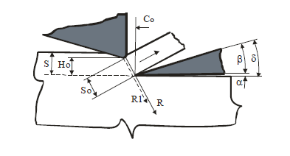

* 1. Степен притиска

∆ - степен притиска

s – дебљина фурнира 0.5mm

s0 – најкраће растојање између врха ножа и притисне греде (mm)

8.2 Вертикално растојање између ножа и притисне греде

h0 – вертикално растојање ножа и притисне греде (mm)

* 1. Хоризонтално растојање између ножа и притисне греде

c0 – хоризонтално растојање ножа и притисне греде (mm)

|  |  |  |
| --- | --- | --- |
| Прорачун производности и потребног броја  Фурнирских ножева | Задатак | 5 |
| Лист | 5 |

1. Потребан број фурнирских ножева

N – број фурнирских ножева (kom)

E(m3) – производност фурнирског ножа у m3/smeni

M’’ – годишња количина фличева која долази на сечење (m3)

b – број радних дана

c – број смена

*заокруживање на мин 0.8

|  |  |  |  |
| --- | --- | --- | --- |
| Датум | Цртао | Датум | Оверио |
| 24.3.2021. | Тијана Станојковски  41/2018 |  |  |

|  |  |  |
| --- | --- | --- |
| Капацитет и број сушара за сечени фурнир | Задатак | 6 |
| Лист | 1 |

**А – Задатак**

Одредити капацитет и број сушара за сушење сеченог фурнира.

**Б – Основни параметри**

Годишња количина фурнира која долази на сушење

Број радних дана годишње

Број смена

Карактеристике сушаре

* Тип – сушара са ваљцима са уздужним улагањем фурнира.
* Сушара је у модуларном систему (дужина модула 2m), састоји се од улазне зоне,

грејане зоне (10...24m), зоне хлађења и излазне зоне.

* Ширински модули Bsuš = 2.1, 2.8, 3.5, 4.0, 4.6, 5.2 и 5.4 m.
* Број сушара мора бити усвојен са тачношћу од 0.9
* Сушара мора имати оптималне димензије.
* Број етажа у које се улаже фурнир е = 1...5
* Сматрати да је запуњеност сушаре по дужини потпуна

**В - Прорачун**

1. Средња производност сушаре

Es – средња производност сушаре (m3/smeni)

k1 – коефицијент искоришћења радног времена – 0.97

k2 – коефицијент запуњености сушаре по ширини

T – радно време смене – 450 min

n – укупан број лисова фурнира на попречном пресеку сушаре

s – дебљина фурнира – 0.0005m

bs – средња ширина листа фурнира

L – усвојена дужина сушаре

Z – време проласка фурнира кроз сушару – 5min

m – број листова фурнира који се истовремено могу поставити у једној етажи

е – усвојен број етажа – 5 етажа

Bsuš – усвојено 4.6m

|  |  |  |
| --- | --- | --- |
| Капацитет и број сушара за сечени фурнир | Задатак | 6 |
| Лист | 2 |

e – усвојено 5 етажа

L – усвојено 18 m

1. Број сушара

N – број етажа (kom)

Ms’’’ – годишња количина сировог фурнира која долази на сушење (m3/smeni)

Es – средња производност сушаре (m3/smeni)

b – број радних дана годишње

c – број смена

|  |  |  |  |
| --- | --- | --- | --- |
| Датум | Цртао | Датум | Оверио |
| 24.3.2021. | Тијана Станојковски  41/2018 |  |  |

|  |  |  |
| --- | --- | --- |
| Завршна обрада и чување фунира | Задатак | 7 |
| Лист | 1 |

**А – Задатак**

Прорачунати капацитет и број пакетних маказа за завршну обраду фурнира и

поставити их у линију. У линију или ван ње поставити ксилоплан уређај за аутоматски мерење квадратуре пакета. Пројектовати магацински простор за чување шестомесечне

залихе фурнира.

**Б – Основни параметри**

Годишња количина фурнира која се обрађује на пакетним маказама

Годишња количина фурнира која се складишти у магацину

Број радних дана годишње

Број смена

Усвојити један Ксилоплан уређај

Усвојити један уређај за везивање пакета

Једна палета фурнира има запремину од 4m3, а слажу се три палете једна на другу

Еуро-палета има димензије 4x1m

**В – Прорачун**

1. Средња производност пакетних маказа

Es – средња производност пакетних маказа (m3/smeni)

T – радно време смене – 450 min

k – коефицијент искоришћења радног времена – 0.75

m – број листова у пакету – 32 kom

t – време обраде једног пакета – 2 min

q – запремина средњег листа фурнира (m3)

bs – средња ширина листа фурнира (m)

Ltrs – дужина трупца – 4m

s – дебљина фурнира – 0.0005m

1. Број пакетних маказа

N – број пакетних маказа (kom)

Msiv – годишња количина фурнира која долази на обраду на пакетне маказе (m3/smeni)

Es – средња производност пакетних маказа (m3/smeni)

b – број радних дана годишње

c – број смена

|  |  |  |
| --- | --- | --- |
| Завршна обрада и чување фунира | Задатак | 7 |
| Лист | 2 |

1. Потребан број сложајева у магацину

Nslož – потребан број сложајева у магацину (kom)

qslož – запремина једног сложаја – 12m3

|  |  |  |  |
| --- | --- | --- | --- |
| Датум | Цртао | Датум | Оверио |
| 24.3.2021. | Тијана Станојковски  41/2018 |  |  |